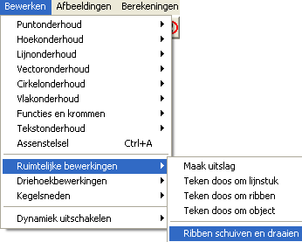
Ribben manipuleren

Opstarten
Nadat een ruimtelijk object is getekend:
Bewerken, ruimtelijke bewerkingen, ribben schuiven en draaien

Omschrijving
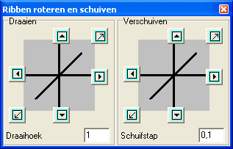
Er verschijnt een venster, waarin de ribben gedraaid en/of geschoven kunnen worden.

Het achterliggende idee

Een lijnstuk kan als ribbe gemarkeerd worden.
Door bepaalde lijnstukken wel, en andere niet als ribbe te markeren (via bewerken, lijnonderhoud, toggle ribben) kunnen speciale bewerkingen worden gedaan op die specifieke lijnstukken.
Een voorbeeld:
Stel je hebt in een doos een object getekend, en je wilt het object draaien of verschuiven binnen de doos. Zorg er dan eerst voor, dat de lijnstukken die de doos vormen, geen ribben zijn, en de lijnstukken van het object binnen de doos juist wel.
Door nu het venster hierboven te activeren, kun je nu het object binnen de doos kantelen en verschuiven.
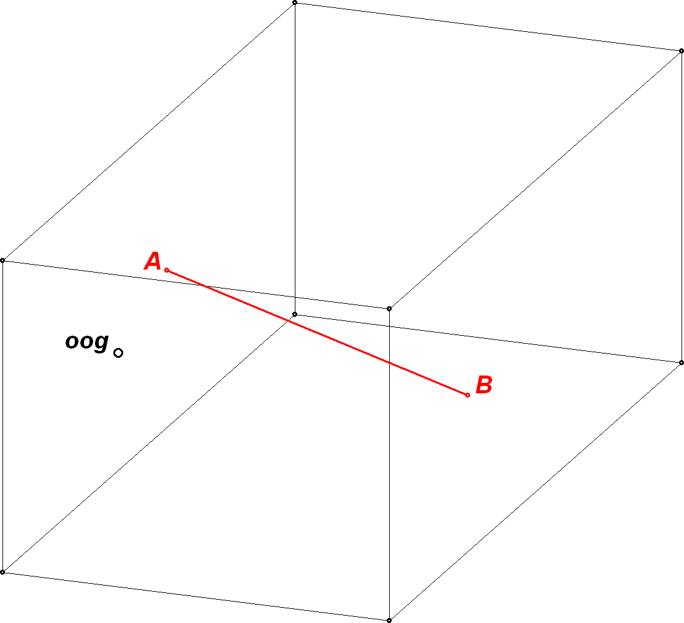
Toepassing: de kijkdoos

Stel dat er een object binnen de doos is getekend, bestaande uit lijnstukken, en de voorkant van de doos heeft een gat (oog), waardoor je van buitenaf in de doos kunt kijken.
Deze situatie is hiernaast, gesimplificeerd, voorgesteld: het object bestaat slechts uit het lijnstuk AB.
Wanneer vanuit het oog-gat een lamp naar binnen schijnt, ontstaat een schaduw van het lijnstuk AB. Deze schaduw bestaat uit een gebroken lijn, verdeeld over verschillende zijvlakken van de doos.
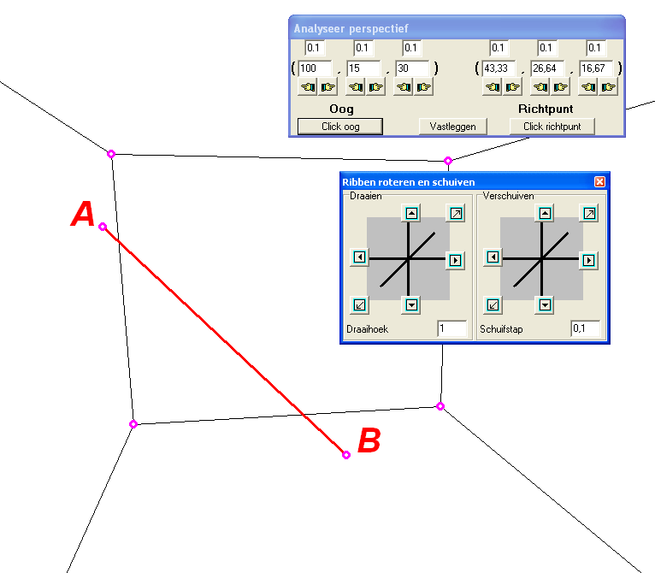
Dit kun je zien door over te schakelen op de tekenmethode ‘perspectief’, en het oogpunt als daadwerkelijk oogpunt te selecteren.
Wanneer je nu op de zijvlakken van de doos (aan de binnenkant) de schaduwen tekent, en het lijnstuk AB zelf uit de doos verwijdert, krijg je hetzelfde effect wanneer je door het oogpunt in de doos kijkt, als wanneer het lijnstuk AB er zelf aanwezig is.
Deze schaduw wordt bepaald door:
- De afmetingen van de doos;
- de positie van het lijnstuk AB binnen de doos
- het oogpunt
Wanneer het oogpunt en de doosafmetingen vastliggen, kan de verdeling van de schaduw over de doos-zijvlakken slechts worden gewijzigd door verandering van een van de eindpunten A en B, of door verplaatsing van het lijnstuk AB.
Het hier beschreven controlevenster maakt het mogelijk, het lijnstuk AB van plaats te veranderen (=draaien of verschuiven), waarbij op het scherm zichtbaar blijft wat de gevolgen zijn voor de schaduw, bij van de draaiing of verschuiving van AB.

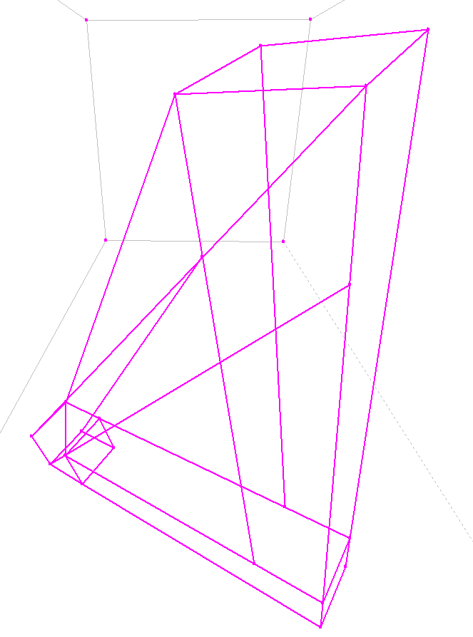
Op deze wijze kun je het object (in ons geval het lijnstuk AB) binnen de doos zodanig verplaatsen en kantelen, dat de schaduw mooi wordt verdeeld over enkele zijvlakken, zonder evenwijdig te zijn met ribben van de oorspronkelijke doos. Dat maakt de schaduwen “spannender”.

Wanneer je uiteindelijk (of al eerder) overschakelt op de tekenmethode perspectief, en het oogpunt als daadwerkelijk oogpunt instelt, krijg je het object te zien ten opzichte van de zijvlakken van de doos.
Een mogelijk resultaat staat hiernaast.

Op deze wijze kunt je, voordat je begint het met berekenen van de schaduw van elk lijnstuk van het object-in-de-doos, onderzoeken, hoe achteraf de schaduw op de zijwanden geprojecteerd is.

